Муниципальное бюджетное учреждение дополнительного образования г. Керчь Республика Крым «Центр детского и юношеского творчества»

Конкурс: «Мирный космос»
Номинация: «История развития авиации
и космонавтики »

«Зачем стремиться через тернии к звёздам»

Работу выполнила:
Лобанова Любовь
учащаяся астрономического творческого объединения «Урания» МБУДО «ЦДЮТ»,
ученица 3 класса МБОУ «Школа №2»

Руководитель:
Лысак Тамара Николаевна, педагог дополнительного образования высшей категории МБУДО «ЦДЮТ»

«ЦДЮТ»
2020 г.
СОДЕРЖАНИЕ:

№ п/п |  | Стр.
1. | Введение | 4
2. | Космос — это развитие науки и техники | 6
3. | Космос — это полезные ресурсы | 9
4. | Космос — это мирное развитие | 11
5. | Космос — это расширение пространства для жизни | 13
6. | Заключение | 14
7. | Список литературы | 15
1.ВВЕДЕНИЕ

С давних времен человека манило к себе звездное небо. Мечты о полетах к звездам нашли свое отражение в мифах, сказках, легендах. Люди раз за разом, стремясь осуществить свою мечту, рисовали, изобретали, строили летательные аппараты (см. рис.1).
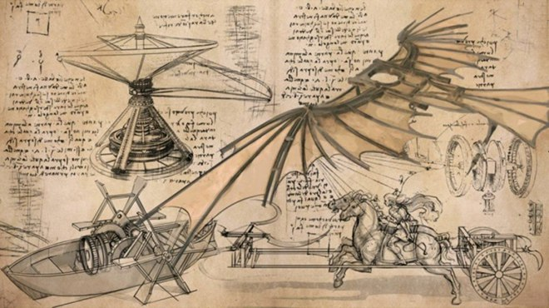 | 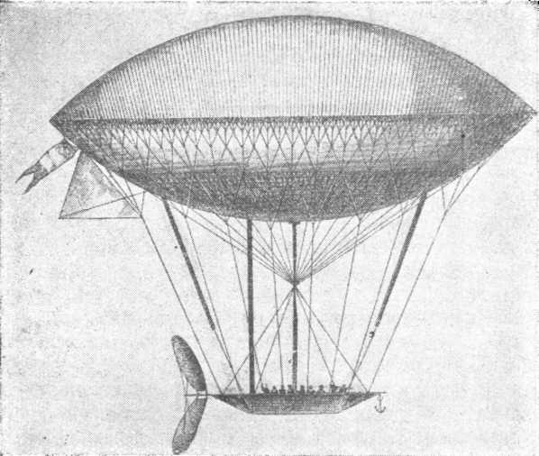
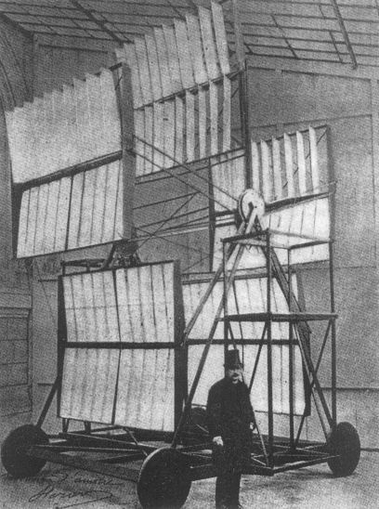 | 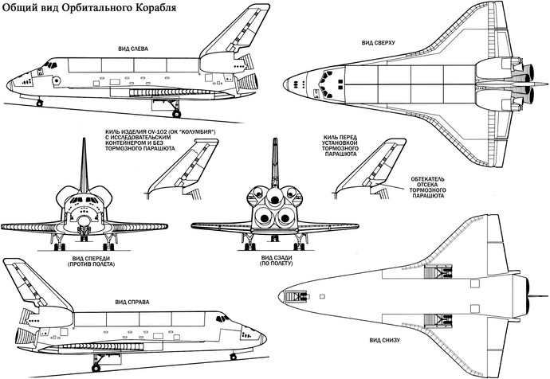
Рис.1 Летательные аппараты
И вот, наконец, Человек поднялся в Космос. С тех самых пор, как Юрий Алексеевич Гагарин на корабле «Восток» вышел на орбиту, люди только и говорят о том, что человечество должно быть в Космосе (см. фото 1).
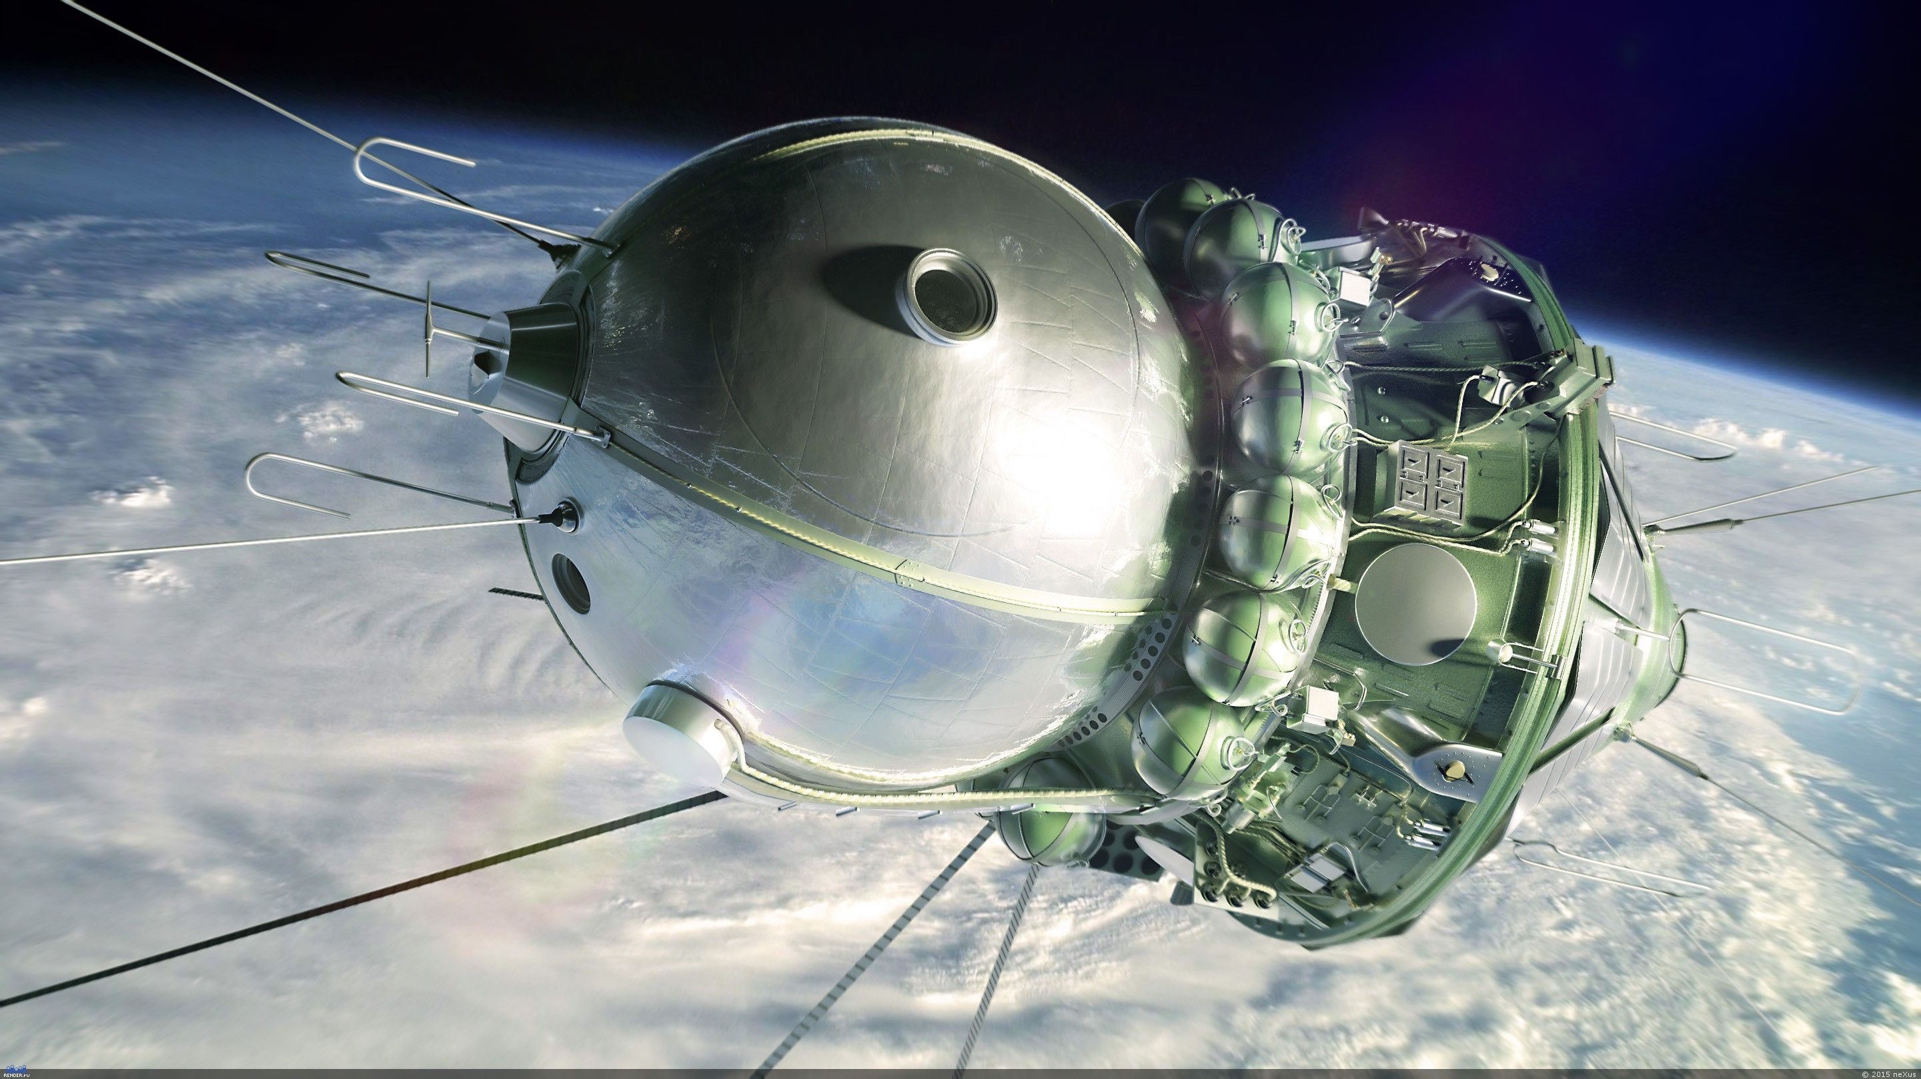
Фото 1. Космический аппарат «Восток-1»
Об этом пишут книги, снимают фильмы, научные и около научные передачи. И часто можно слышать вопросы. А зачем все это нужно? Что делать человеку в Космосе? Космос опасен и не гостеприимен. Космонавты подвергаются опасному облучению, теряют костную и мышечную ткань, иногда, к сожалению, погибают. Начиная с Героя Советского Союза инженера-полковника В.М. Комарова, погибшего при приземлении спускового аппарата в 1976 году, и до наших дней, в попытках покорить Космос погибло по разным оценкам более 350 человек. Государства и частные компании тратят огромные денежные средства и материальные ресурсы на создание космических аппаратов, обслуживающей инфраструктуры. Какие же задачи должны решаться, чтобы можно было оправдать тот риск, которому подвергаются космонавты? Оправдать те огромные ресурсы, которые потрачены и еще будут тратиться? Да и наконец, неужели на Земле не осталось проблем, которые требуют немедленного решения и вложения тех же самых ресурсов? Зачем человечество так упорно стремится в эти неизведанные, порой смертельные небеса? В данной работе я попытаюсь ответить на эти вопросы.

2. Космос — это развитие науки и техники

Изучение и покорение Космоса дает толчок к развитию науки и техники. Наука ради науки долго не просуществует. Открыть новый физический закон, изобрести новый материал, прибор — цель размытая. Покорение космоса — цель понятная. Такая цель ставит перед учеными четкие задачи. Как быстрее долететь до отдаленной цели, где брать топливо, какое должно быть топливо, как защититься от радиации, где брать еду, кислород. На пути решения данных вопросов изобретаются уникальные технологии, создаются аппараты и устройства различной сложности. Некоторые из них давно шагнули за рамки космонавтики.
В нашу повседневную жизнь прочно вошли устройства, материалы и процессы, изначально разработанные для космических программ. Фильтры для водопроводной воды, беспроводные электроинструменты, протезы, искусственное сердце, солнечные батареи, огнестойкая ткань и противопожарное оборудование, и многое другое (см. рис.2).
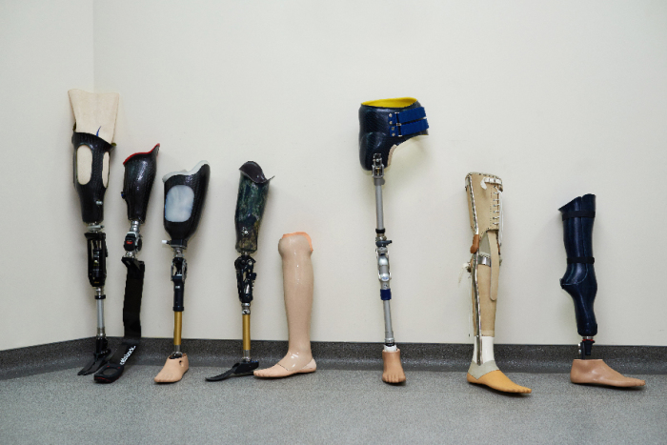 | 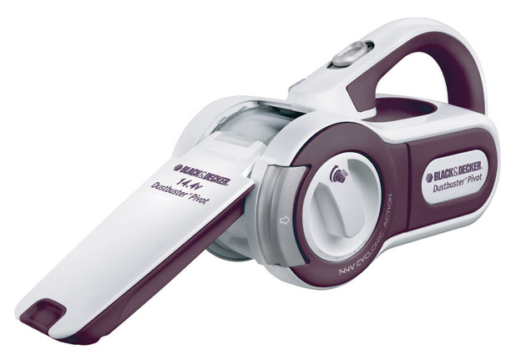
 | 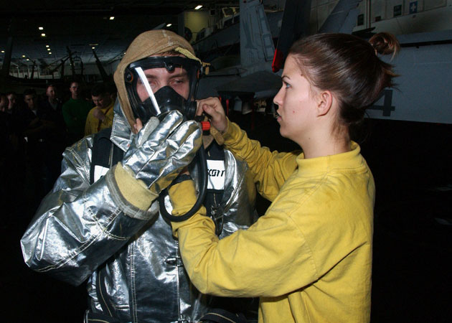
Рис.2 Повседневные вещи, которые появились благодаря полетам в космос
Даже такие обычные вещи, как «молния» и «липучка», хотя и были изобретены до начала освоения космоса, в 1914 году, но настоящая популярность пришла к ним только после того, как их начали активно использовать во время создания одежды для космонавтов.
Наверное, самая заметная в быту космическая технология — это спутниковая связь. Достаточно выйти на улицу, чтобы увидеть десятки спутниковых тарелок, а количество данных, которое передается через спутники на разных орбитах, огромно. В 1964 году в СССР на орбиту запустили первый спутник «Молния», саму орбиту в итоге назвали так же (см. рис. 3)
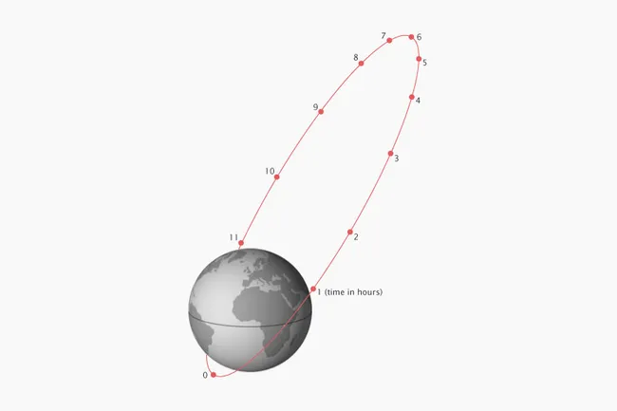
Рис. 3 Орбита «Молния»
Уже в 1965 году с помощью «Молнии» Москва увидела прямую трансляцию морского парада Тихоокеанского флота, а жителям Владивостока показали московскую первомайскую демонстрацию. Спутниковое вещание из чуда быстро стало обыденностью. С тех пор спутниковая сеть используется для телевидения, навигации, изучения и прогнозирования погоды и интернет-связи. А еще в труднодоступных местах, например на судах или в малонаселенных районах Севера.
Исследования изменений в организме человека в Космосе, вызванные невесомостью, малоподвижностью, позволили создать не только специальные тренажеры для космонавтов, но и костюмы «Адели» – для реабилитации детей, больных церебральным параличом (см. фото 2). Напрягая мышцы в таком «скафандре», ребята учатся двигаться активнее.
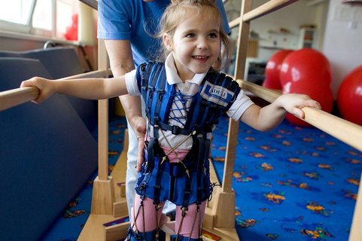
Фото 2. Реабилитационный костюм «Адели» для детей с ДЦП
Выход за пределы атмосферы позволил шагнуть вперед таким наукам как астрономия и астрофизика. Выведенные на орбиту телескопы позволили существенно расширить границы наблюдаемой Вселенной, а также вести поиск планетных систем у других звезд. Благодаря космонавтике ученые существенно пополнили свои знания о планетах Солнечной системы, о сверхновых, черных дырах, туманностях и многом другом. В 1995 году телескоп «Хаббл» снял «Столпы творения» — колоннообразных облака газа в удалённой от нас туманности Орла. Являясь одним из самых поразительных изображений космоса, эти снимки изменили представление учёных о зарождении жизни во Вселенной (см. фото 3).
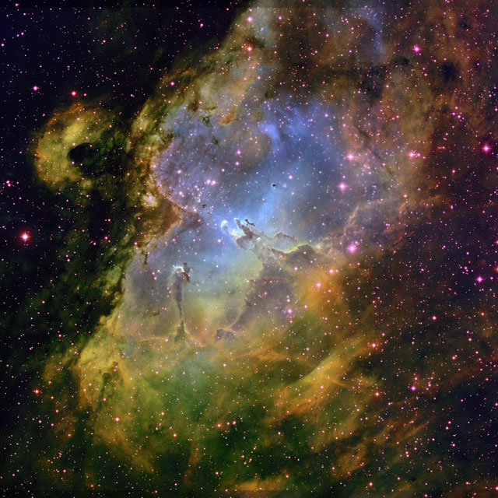
Фото 3. Скопления межзвёздного газа и пыли в туманности Орёл «Столпы творения»
Название «Столпы Творения» объекты на фотографии получили потому, что газ и пыль в них вовлечены в процесс формирования новых звёзд с одновременным разрушением облаков под светом уже образовавшихся звезд.
Изучение космоса в дальнейшем, вероятно, позволит ответить на вопросы о происхождении человечества, почему случился Большой взрыв, есть ли границы у Вселенной, есть ли разумная жизнь на других планетах. Откуда прилетают астероиды, как тот, что, возможно, погубил динозавров и как можно от них защитить Землю.
Развитие космонавтики стало толчком для создания новых отраслей промышленности, что в свою очередь позволяет строить новые заводы, лаборатории, исследовательские институты, создавать новые рабочие места, привлекать молодежь к занятию наукой.

3. Космос — это полезные ресурсы

Ресурсы Земли не безграничны, а потребность в них постоянно растет. Основными ресурсами, которые планируется добывать в Космосе, являются вода, металлы и газы. Ученые отмечают, что из планов по освоению Космоса можно смело исключить массивные миры с мощной гравитацией, такие как Юпитер, а также такие малопригодные к освоению, как Венера. Добывать там ресурсы человечество вряд ли сможет. Гораздо более перспективными мирами ученые называют более близкие к Земле объекты: Луна и Марс, а также богатые железом тела, проходящие через пояс астероидов (см. рис.4)
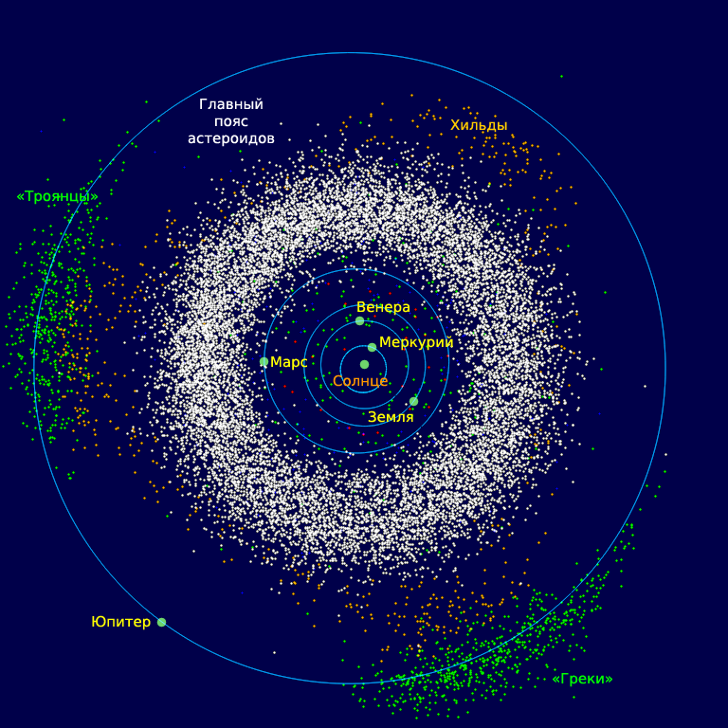
Рис.4 Главный пояс астероидов
Воду с астероидов можно использовать для человеческих нужд, можно превратить в ракетное топливо. Фактически, всё золото, кобальт, железо, марганец, молибден и прочие тяжелые металлы, которые сейчас добываются из верхних слоёв Земли, являются остатками астероидов, упавших на Землю во время ранней метеоритной бомбардировки, когда после остывания коры на планету обрушилось огромное количество астероидного материала. Из-за большой массы более 4 млрд лет назад на Земле начала происходить дифференциация недр, в результате чего большинство тяжёлых элементов под действием гравитации опустилось к ядру планеты, поэтому кора оказалась обеднённой тяжёлыми элементами. А на большинстве астероидов из-за незначительной массы никогда не происходила дифференциация недр и все химические элементы распределены в них более равномерно.
В 2011 году мировое производство железной руды превысило 2,18 млрд. тонн. Для сравнения, один небольшой металлический астероид класса М диаметром в 1 км может содержать до 2 млрд тонн железо-никелевой руды. Самый крупный известный металлический астероид Психея содержит 1,7*10¹⁹ железо-никелевой руды, что в 100 тысяч раз превышает запасы этой руды в земной коре.
Поверхность Луны практически пропитана гелием-3. По мнению ученых, этот газ — это оптимальное топливо для термоядерной реакции. Марс по геологическому строению похож на нашу планету. Это значит, что на ней можно обнаружить все основные соединения, такие как железо, алюминий, вольфрам и так далее.

4. Космос — это мирное развитие

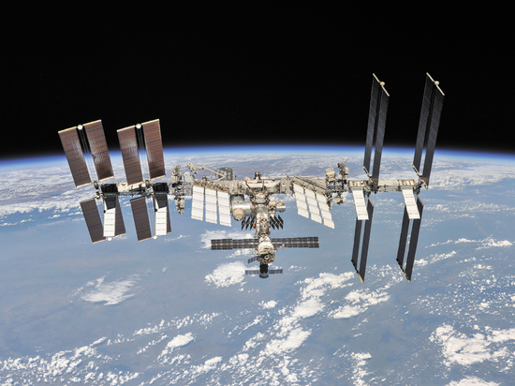
Человечество в своей истории пережило не одну войну. И сегодня в разных уголках нашей Земли полыхают очаги военных конфликтов. Долгое время Космос был ареной военного и политического соперничества двух держав, а сегодня нужно приложить все усилия, чтобы он стал в первую очередь пространством для мирного сотрудничества и развития. Все может быть мирно, если вспомнить о сотрудничестве разных стран на Международной космической станции (см фото 4).

Фото 4. Международная космическая станция
Реализация программы МКС была начата 20 ноября 1998 года после старта российского функционального грузового блока «Заря», который стал базовым элементом МКС. Роль России в этом проекте – одна из ведущих. Опыт, накопленный российской космонавтикой за период эксплуатации собственных пилотируемых орбитальных станций, во многом стал практической базой для создания МКС. Это совместный международный проект, в котором участвуют 14 стран: Россия, США, Япония, Канада и входящие в Европейское космическое агентство Бельгия, Германия, Дания, Испания, Италия, Нидерланды, Норвегия, Франция, Швейцария, Швеция.
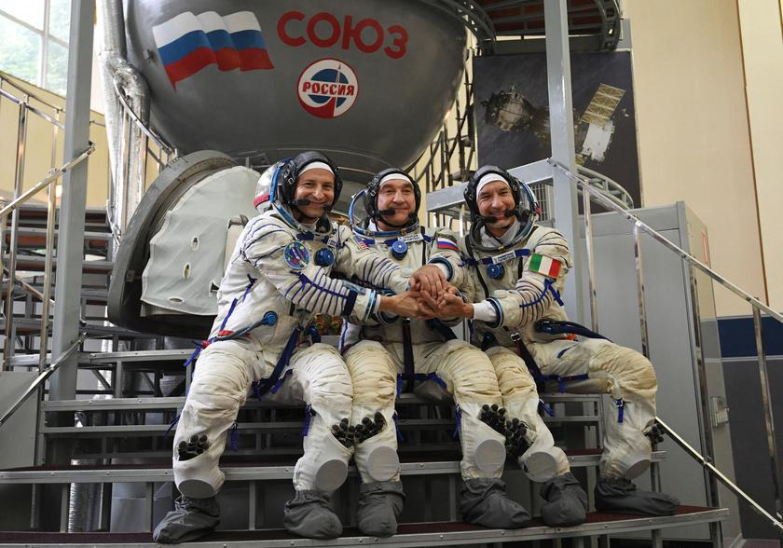
К февралю 2017 года на станции побывали 50 долговременных экспедиций, в составе которых работали 226 человек (из них 34 женщины) из 18 стран мира: 46 российских космонавтов, 142 американских астронавта, 17 европейских, 8 японских, 7 канадских, по одному из ЮАР, Бразилии, Малайзии, Южной Кореи, Казахстана и Великобритании, а также 7 космических туристов. Мирное международное сотрудничество на поле космоса поможет установить тесные отношения между странами, помогая им развиваться, лучше понимать друг друга, искать мирные пути выхода из конфликтов (см. фото 5)
Фото 5. Совместный экипаж МКС

5. Космос — это расширение пространства для жизни

Много веков назад наши предки, выйдя из Восточной Африки, распространились по всей планете, и с тех пор человечество не останавливает движение. Людьми движет дух исследователя, который помог предыдущим поколениям открыть новые материки, изучить новые земли, погрузиться на дно океана, подняться на самые высокое горы. Теперь мы исследуем пространство за пределами Земли, ищем новые неизведанные, пригодные для жизни планеты. Количество жителей на планете неуклонно растет, экология ухудшается. Вероятно, в будущем населению Земли придется искать планету, которая сможет нас принять. С этой целью ученые уже несколько десятилетий придумывают способы терраформировать Марс, разрабатывают планы космических колоний на Луне, ищут во Вселенной похожие на нашу Солнечные системы. Конечно, идеи найти, а тем более заселить пригодные для жизни планеты за пределами Земли, пока очень далеки от реализации. Ближайшая теоретически пригодная среда для жизни расположена в 40 световых годах от нашей планеты. Мы еще не создали корабли, которые могли бы доставить туда хотя бы исследовательское оборудование. Но это понятная цель, а значит, будут найдены решения по её достижению.

6. ЗАКЛЮЧЕНИЕ
Данную работу я проделала самостоятельно. Новизна моей работы в том, что никто до меня не пытался ответить на животрепещущий вопрос: «зачем стремиться через тернии к звездам?»
Прошло уже более 50 лет, как человек активно начал исследовать космос. Можно сказать, что космонавтика стала одним из главных направлений развития 20-го века. Конечно, в последние годы постоянные новости о луноходах, Международной космической станции, Марсе и космических телескопах, не вызывают столько интереса как в самом начале. Человеку не удалось в кратчайшие сроки достигнуть далеких звезд, как мечталось ранее. Кажется, что ресурсы и время потрачены напрасно, следует остановиться и жить в пределах одной планеты, не поднимая взгляд к звездам. Однако это мнение ошибочно и в моей работе я попыталась ответить на вопрос: «Зачем стремиться через тернии к звездам?»
Изучение, освоение космоса таит в себе много возможностей для развития науки, техники, образования, политики, искусства. Сколько загадок, парадоксов, интересных фактов и перспектив хранят в себе эти бесконечные просторы. Космонавтика — это замечательная наука, и каждый мыслящий человек должен хоть немного интересоваться тем, что окружает нашу крошечную планету. Покорение Космоса, пожалуй, самое загадочное путешествие в истории человечества, которое только началось. Как сказал как то знаменитый основоположник космонавтики Константин Эдуардович Циолковский: «Планета есть колыбель разума, но нельзя вечно жить в колыбели».
7. СПИСОК ЛИТЕРАТУРЫ

  - Космос: Полная энциклопедия/ В.И. Цветков – Москва: «ЭКСМО», 2018.- 248с.: ил.
  - Иллюстрированный атлас. Вселенная/Марк А. Гарлик - Москва: «Махаон»,2013. - 126с.: ил.
  - Астрономия/Л.Д. Вайткене. – Москва: Издательство АСТ, 2017. – 160с.: ил.
  - Стивен Хокинг: последнее слово о будущем.//Вселенная, пространство, время. - № 3(163). – 2018. с.18-24
  - 10 повседневных вещей, которые изменились благодаря полетам в космос [Электронный ресурс]. URL https://hi-news.ru/space/top-10-povsednevnyx-veshhej-kotorye-izmenilis-blagodarya-poletam-v-kosmos.html

